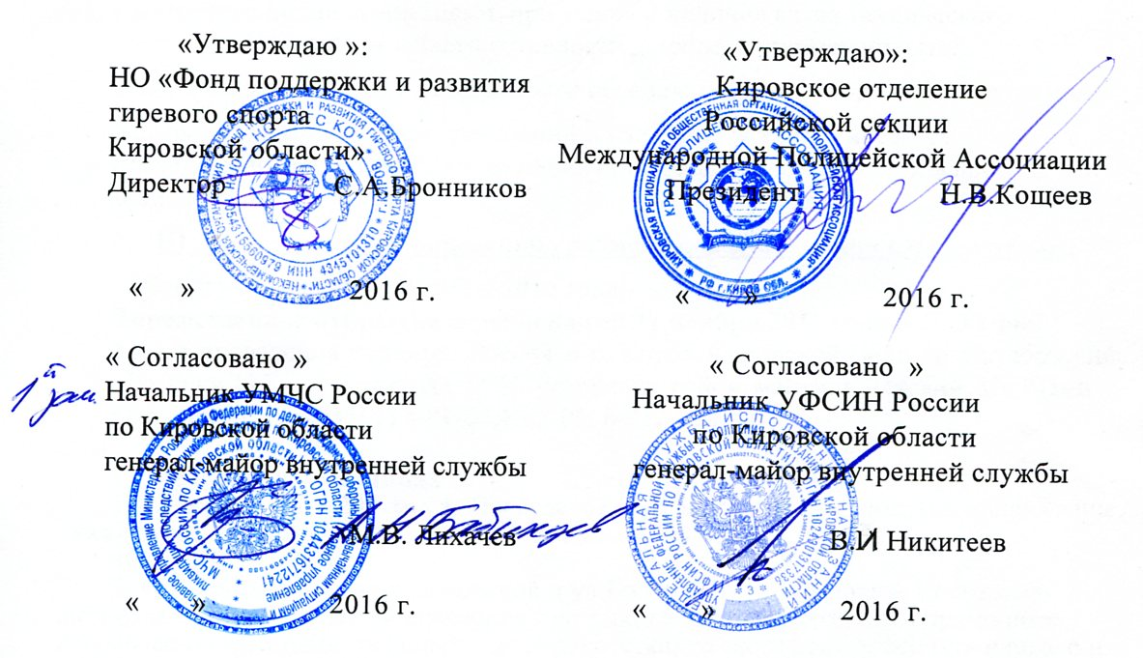

ПОЛОЖЕНИЕ – 2016

VIII открытый лично-командный турнир
по гиревому спорту среди действующего состава полицейских, ветеранов и кадетов,
сотрудников силовых структур и ведомств

I. Цели и задачи
Пропаганда здорового образа жизни под девизом:

«Спорт вне званий, должностей и возраста»

- популяризация гиревого спорта.
- повышение спортивного мастерства, обмен опытом,
- выявление сильнейших спортсменов-гиревиков среди действующего состава полицейских, ветеранов, кадетов и сотрудников силовых структур и ведомств

II . Обеспечение безопасности участников и зрителей.
В целях обеспечения безопасности зрителей и участников соревнования проводятся на спортивных сооружениях принятых к эксплуатации государственными комиссиями, при условии наличия актов технического состояния сооружения в части готовности к проведению мероприятий.
Выполнение требований безопасности обеспечивает директор спортсооружения.
Контроль за выполнением требований и наличием акта технического обследования спортивного сооружения осуществляют руководитель проводящей организации

III .Сроки и место проведения , размещение участников соревнований:

Заезд участников 20 октября 2016 года.

Торжественное открытие соревнований 21 октября 2016 года в 10 -30 часов
Место проведения турнира: Россия в г. Киров Кировской области Октябрьский проспект 122 - Б
спортзал МЧС остановка район магазин Детский Мир (м-н « Охотник »).
тел. (83361) 4-88-05,4-88-06, 8-912-828 -26- 28

Размещение в гостиницах :
1. «Спортивная »-200 м ул. Чапаева 67 при выходе с ж/д вокзала направление движения на 11 часов через площадь привокзальную 500 м
тел 8–8332-54-74-11
2. «Губернская» угол ул.Орловской и ул.Большевиков –74 проезд от вокзала автобусы № 68, 40 до ост. Филармония при выходе из транспорта идти прямо по направлению движения транспорта до перекрестка, на светофоре повернуть направо и идти прямо до следующего «Т» образного перекрестка затем повернуть налево, далее 50 метров прямо - гостиница справа, тел 67-16-89
3. Комнаты приезжих ул. Попова д.35 от ж/д вокзала перейти на противоположную сторону с остановки, ехать до ост Больница или до ост. «Дружба». тел. 8 (8332) 56-33-30
Такси 8–8332 – 49-49-49 «Шевролет» или такси тел. 206 – 206

Без предварительной заявки на участие в соревнованиях
НО «Фонд ГС КО» гарантий на места в гостиницах не дает.

IV . Программа проведения соревнований
20-21октября 2016 г. (день приезда и регистрации участников):
20 октября с 17.00 до 18.00 Взвешивание участников соревнований и мандатная комиссия на базе спортзала МЧС Октябрьский проспект 122 «Б» 2 этаж остановка район магазин Детский Мир (м-н « Охотник »)
Проезд 1 остановка от ж/д вокзала 2 остановки от гост. « Спортивная »
18.00–19.00- Совещание представителей команд и судей - зал соревнований.

21 октября 2016 г.

08:00 – 09:00 до взвешивание
10:00 – торжественное открытие турнира

10:30 – 11:00–выступление женщин и девушек в рывке гири,

11:10 – 16:00- выступление мужчин по программе двоеборья

17–00 награждение, выдача протоколов соревнований, выдача протоколов, оформление командировочных документов в процессе соревнований

МУЖЧИНЫ по программе двоеборья (толчок + рывок).

Возрастные группы, лет
20- 29 | 30 - 39 |  | 40 - 49 |  | 50-59 |  | 60-64 |  |  | 65-69 |  | ст 70
Вес гирь, кг
24 |  |  |  |  | 16 |  |  |  | 12
Весовые категории, кг
до 68 |  | до 73 |  | до 78 |  | до 85 |  | до 95 |  |  | св.95
Регламент времени на выполнение упражнений по 10 минут

Женщины (упражнение рывок гири)
Возрастные группы, лет
19 - 29 | 30 - 39 | 40 - 49 |  | 50 - 59 | 60 и ст.
Вес гирь, кг
16 |  |  | 12 |  | 8
Весовые категории, кг
до 63 |  | до 68 |  |  | св. 68
Регламент времени на выполнение упражнения 5 минут

Юноши, девушки–кадеты до 18 лет, упражнение рывок гири, регл. 5мин.
Весовые категории, кг
до 63 | до 68 | св. 68
Вес гирь кг,
12, 16 кг

V.Оборудование
Соревнования пройдут в большом соревновательном зале № 1 на 12 помостах,
Размер помостов 120 х 1500 × 1500 мм. покрытые рифленой резиной.
Для ведения счета будет использоваться электронное табло.

VI.Оценка результатов:
В личном зачете победители и призеры у женщин, девушек и у мужчин, юношей

награждаются медалью и дипломом по весовым категориям в возрастных группах
В общекомандном первенстве к зачету берутся лучшие суммы набранных очков 5 зачетными участниками не зависимо от возрастной группы: 4 мужчины(юноши) (3 мужчины по программе двоеборья + 1 мужчина ст. 60 лет) + 1 женщина в упражнении рывок гири). Подсчет очков: толчок - 1 очко, рывок - 0,5 очка.
Команда победитель награждается Кубком и дипломом, призеры дипломами.
При одинаковом количестве очков преимущество получает участник (команда), имеющий меньший собственный вес и максимально полную команду от региона.

VII. Форма спортсменов
Участники турнира должны иметь свежую опрятную спортивную форму: штробсы, футболка с коротким рукавом, штангетки ,
Запрещается, использовать смолу, канифоль или другие препараты способствующие прилипанию кисти спортсмена к дужке снаряда - гире.

Разрешается использовать магнезию – жженую спортивную
На открытие, закрытие соревнований и награждение спортсмены должны выходить в спортивной форме.

VIII. Допуск к соревнованиям , страхование
К участию в турнире по гиревому спорту допускаются спортсмены: полицейские, работники силовых структур и ведомств России, или зарегистрированные соответствующим образом в Региональных отделениях Российской секции Международной Полицейской Ассоциации и заявившиеся на основании технической заявки по общей форме с предоставлением мандатной комиссии удостоверения личности и оригинала медицинской страховки.
Стартовый взнос
двоеборье | толчок | рывок
1000
Без уплаты стартового взноса допускаются мужчины в возрасте от 70 лет и старше женщины в возрасте от 60 лет и старше.

IX. Состав команды

Состав команды 5 человек: тренер-1, спортсмены: 4 мужчины + 1 женщина

X. Финансирование
Организационные расходы по проведению турнира осуществляются за счет
НО «Фонд поддержки и развития гиревого спорта Кировской области»,
со стартовых взносов и средств поступивших от меценатов и спонсоров.
Проезд, размещение, питание участников, тренеров, представителей команд –
за счет командирующих организаций.

XI. Заявка
Заявка на участие в соревнованиях подаются в оргкомитет до 19.10.2016 года.
по факсу 8-83361-4-88-05, 4-88-06, 8 - 9128282628 или по эл. почте Federation_girya@mail.ru , bronnikov@fgs.kirov.ru
613040 .Кировская область г. Кирово-Чепецк ул. Энергетиков - 7.
Оригинал заявки, медицинской спортивной страховки спортсмена должны быть поданы в секретариат в день регистрации участников

XII. НАГРАДНАЯ АТРИБУТИКА
